VII городской чемпионат по техническому творчеству
среди обучающихся 1 – 4 классов

Компетенция «Бумагопластика»
Тренировочное задание

Ваша задача за 45 минут выполнить следующее задание:
1. Из белых листов бумаги сделать объемные цветы и птичку.
2. На бумаге самостоятельно нарисовать детали.
3. Вырезать данные детали и склеить так, чтобы получилась веточка с цветами, листьями и птичкой.
Необходимые материалы и инструменты: белые листы бумаги (или ватман), цветная бумага. простой карандаш, линейка, клей–карандаш, клей ПВА, ножницы, ластик, фломастеры.
Шаблоны для тренировочной работы (любая объемная птичка):

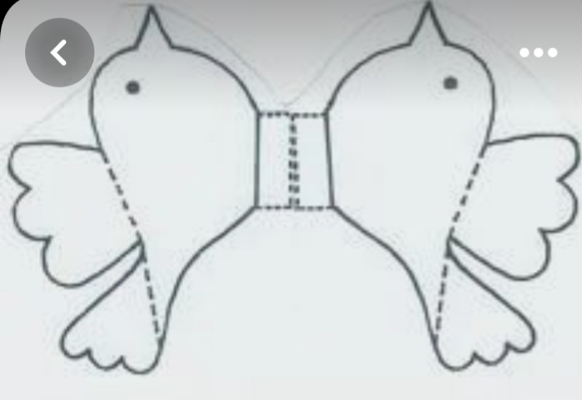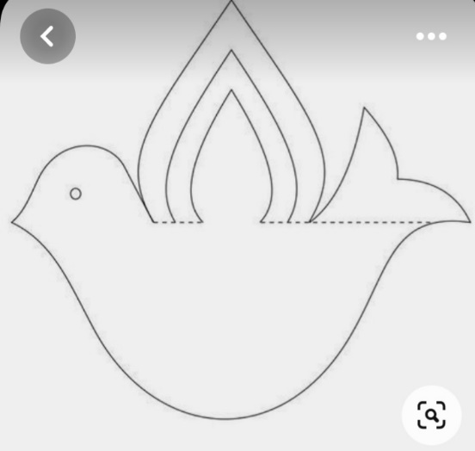

Примеры цветов (могут быть любые):
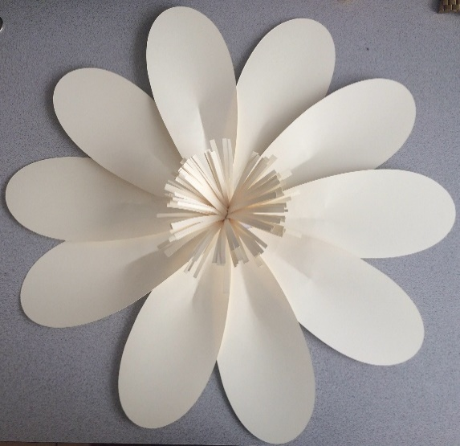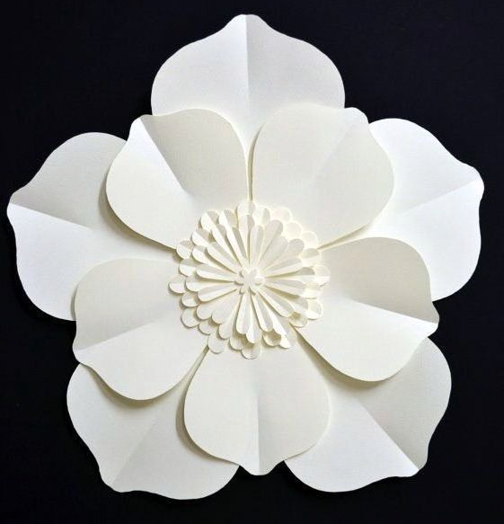
Готовая работа:
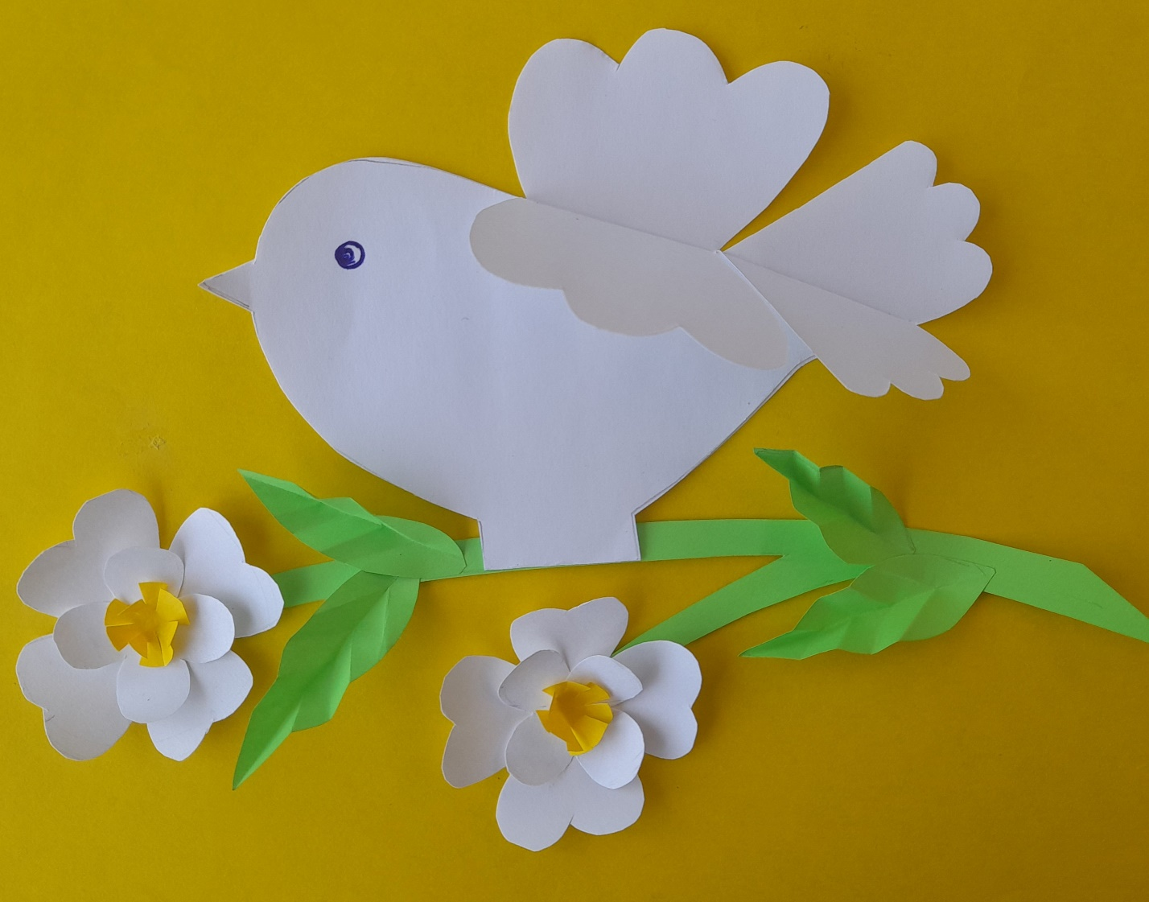

На чемпионат каждый участник приносит с собой: белые листы бумаги (нужное количество), цветная бумага, простой карандаш, ластик, клей-карандаш или клей ПВА, ножницы, линейка, фломастеры, цветной картон формата А 4 (несколько листов, цвет по вашему выбору), влажные салфетки, клеенка на стол.

